**天津市北辰区全面推进美丽北辰建设暨持续深入**

**打好污染防治攻坚战2025年工作计划**

**风险评估报告**

**（征求意见稿）**

2025年9月1日

第一章 重大决策事项基本情况

1.1重大决策事项名称

天津市北辰区全面推进美丽北辰建设暨持续深入打好污染防治攻坚战2025年工作计划

1.2重大决策实施单位

（1）决策事项实施单位：天津市北辰区生态环境局

（2）实施单位概况：

法定代表人：李少恒

统一社会信用代码：11120113MB1765451R

地址：天津市北辰区双辰中路5号

主要职能：

负责建立健全生态环境保护监督管理制度。

负责较大生态环境问题的统筹协调和监督管理。

负责监督管理本区减排目标落实。

负责提出生态环境保护领域固定资产投资规模和方向、区级财政性资金安排的意见，配合有关部门做好组织实施和监督工作。

负责环境污染防治监督管理。

指导协调和监督生态保护修复工作。

负责核与辐射安全监督管理。

负责生态环境准入监督管理。

负责生态环境监测工作。

负责应对气候变化工作。

负责生态环境监督执法。

组织指导和协调生态环境保护宣传教育工作。

开展生态环境保护领域对外合作与交流工作。

负责生态环境保护领域人才队伍建设。

组织推动生态环境保护领域招商引资工作。

承办区委、区政府和市生态环境局交办的其他事项。1.3风险评估事项

（1）评估要求

根据国家、天津市和北辰区关于重大行政决策程序的规定，“重大行政决策的实施可能对社会稳定、公共安全、生态环境、财政金融等方面造成不利影响或者容易引发网络舆情的，决策承办单位应当自行或者委托专业机构、社会组织等第三方进行风险评估”。

（2）评估依据与目的

近年来，北辰区持续加大力度推动污染防治攻坚，取得成效显著，污染防治攻坚战阶段性目标任务圆满完成，生态环境明显改善，全面建成小康社会的绿色底色和质量成色进一步提高。但同时应该注意到，我区我结构性、根本性、趋势性污染问题尚未根本缓解，重点区域、重点行业污染问题仍然突出，生态环境保护任重道远。因此，要深入贯彻落实中共中央、国务院《关于全面推进美丽中国建设的意见》、国务院办公厅转发生态环境部《关于建设美丽中国先行区的实施意见》（国办函〔2025〕2号）和市生态环境保护委员会《天津市全面推进美丽天津建设暨持续深入打好污染防治攻坚战2025年工作计划》（津生态环保委〔2025〕1号）文件精神，结合北辰区生态文明建设及生态环境保护工作实际，明确持续深入打好污染防治攻坚战的目标任务，真正实现环境效益、经济效益和社会效益多赢，促进区域高质量发展。

本次风险评估综合判断《天津市北辰区全面推进美丽北辰建设暨持续深入打好污染防治攻坚战2025年工作计划》（以下简称“计划”）的充分性、科学性、可行性和可控性，有助于提高编制质量、加强风险防范、保障实施效果，是实施合法性与合理性的依据之一。风险评估也是科学、民主、依法决策原则的重要体现，是法治政府建设的重要内容。

（3）评估性质与主体

风险评估本质上是一种决策机制，通过评价本计划制定程序的正当性、充分性，内容的科学性、可行性等，综合研究判断决策的风险及其防范。根据《天津市重大行政决策程序规定》第二十四条的规定，天津市北辰区生态环境局作为评估主体，开展《计划》风险评估工作。

（4）评估原则

本次风险评估严格按照《天津市重大行政决策程序规定》第四条和第五章的规定，贯彻创新、协调、绿色、开放、共享的新发展理念，遵循科学、民主、公正的原则，依法独立进行评估。

第二章 评估方法和评估过程

2.1评估方法

根据实际情况，采取公示公告、专家咨询等多种方式听取各方面意见和建议，运用区域研究、政策研究、编制过程研究等方法分析判断风险因素并确定风险等级，编制《天津市北辰区全面推进美丽北辰建设暨持续深入打好污染防治攻坚战2025年工作计划风险评估报告》。

评估内容包括工作计划实施过程中的各类项目的合法性、合理性、可行性及可控性:可能引发的社会稳定风险;各方面意见及其采纳情况;风险分析过程及结论;风险防范和化解措施以及应急处置预案等。

2.2评估过程

该决策事项的评估过程主要包括:调查和识别风险因素、评估风险发生的可能性及其影响、评价风险等级、提出风险防范和化解措施等。

（1）成立评估小组

成立社会稳定风险评估小组，确定评估小组领导，明确组织结构、职责分工，明确工作进度、工作方法和要求。评估小组由天津市北辰区生态环境局主要领导任组长，相关分管领导任副组长，各科室、支队、中心、站负责同志任成员。

（2）收集和审阅相关资料

组织人员进行资料收集和整理，收集编制评估报告所需支撑性文件、编制依据、规划文本、同类或类似决策风险评估资料等。

（3）调查并充分听取意见

结合北辰区实际情况，根据需要开展公众调查，向该决策事项实施所涉及的相关利益群体了解情况、听取意见。同时通过网络了解该决策的媒体舆情导向。根据网络公示广泛征求各单位和群众的诉求和意见，获取社稳方面一手资料。

（4）全面评估论证

根据天津市政府关于社会稳定风险评估的相关规定，对规划实施社会稳定风险进行全面评估论证，主要包括风险调查、风险因素分析(风险识别)，重点围绕《计划》的合法性、合理性、可行性、可控性进行客观、全面地评估论证。对《计划》发布后潜在的风险调查、风险识别、风险估计、风险防范和化解措施、风险等级评判等内容逐项进行全面评估论证。

（5）确定风险等级

参考国家和天津市重大决策社会稳定风险评估办法的相关风险等级评判标准，对决策的社会稳定风险做出客观评判，确定决策社会稳定风险的等级。

（6）编制评估报告

在综合考虑各方意见和全面评估论证的基础上，依据国家和天津市重大决策社会稳定风险评估办法的相关要求，完成评估报告编制工作。

第三章 风险调查及各方意见采纳

3.1利益相关者识别

对事项可能涉及的利益相关者进行梳理分析，本次风险评估利益相关者为北辰区域内全体居民及企事业单位。

3.2调查方法

主要通过资料调查、问卷调查、公示公告、专家座谈、网络调查等方式了解利益相关者意见和诉求。

3.3调查内容

针对《计划》事项，进行全面深入的调查，重点聚焦于其合法性、合理性、可行性及可控性四个方面，运用收集整理现有资料、相关会议及意见征询等形式相结合的方法，向相关政府部门、专家学者及社会公众征求针对本计划的意见和建议，深入开展风险调查，以确保决策的科学性、严谨性和社会稳定性。

3.4调查过程

3.4.1资料收集

(1)收集与该事项相关的国家、天津市或行业发布的法律法规、规程规范、政策性文件及规划文件等。(2)收集该事项的相关资料，主要包括:《天津市北辰区全面推进美丽北辰建设暨持续深入打好污染防治攻坚战2025年工作计划(征求意见稿)》的意见及反馈修改情况、专家论证结论等。

3.4.2 公示

(1)北辰区人民政府网站关于《天津市北辰区全面推进美丽北辰建设暨持续深入打好污染防治攻坚战2025年工作计划(征求意见稿)》的公示

为更好地完善规划内容，提升规划的可操作性，天津市北辰区生态环境局于2025年5月26日-6月25日，通过天津市北辰区人民政府官网，向社会征求意见建议。

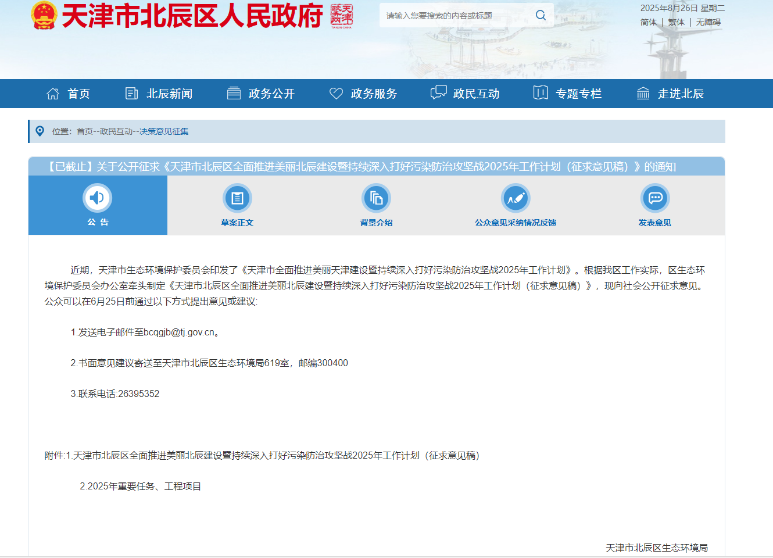

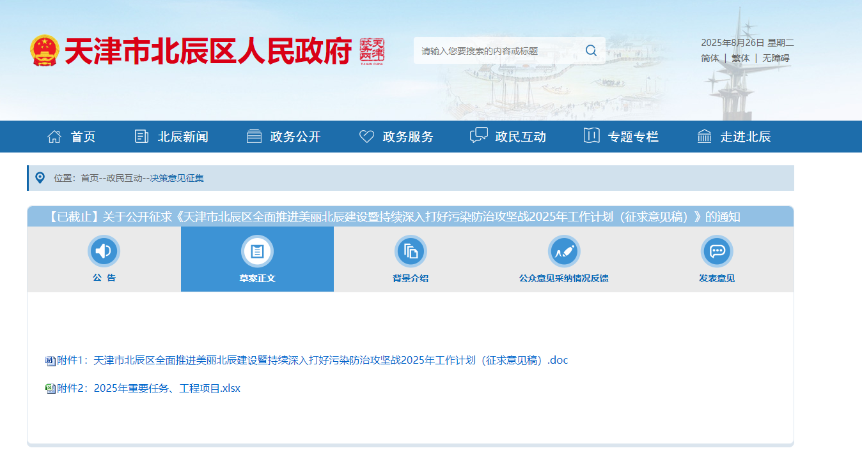

(2)北辰区人民政府网站关于《天津市北辰区全面推进美丽北辰建设暨持续深入打好污染防治攻坚战2025年工作计划风险评估》的公示

3.4.3意见征询

（1）专家意见

天津市北辰区生态环境局于2025年8月27日召开专家会，以会议形式征求《天津市北辰区全面推进美丽北辰建设暨持续深入打好污染防治攻坚战2025年工作计划(征求意见稿)》五位专家意见。

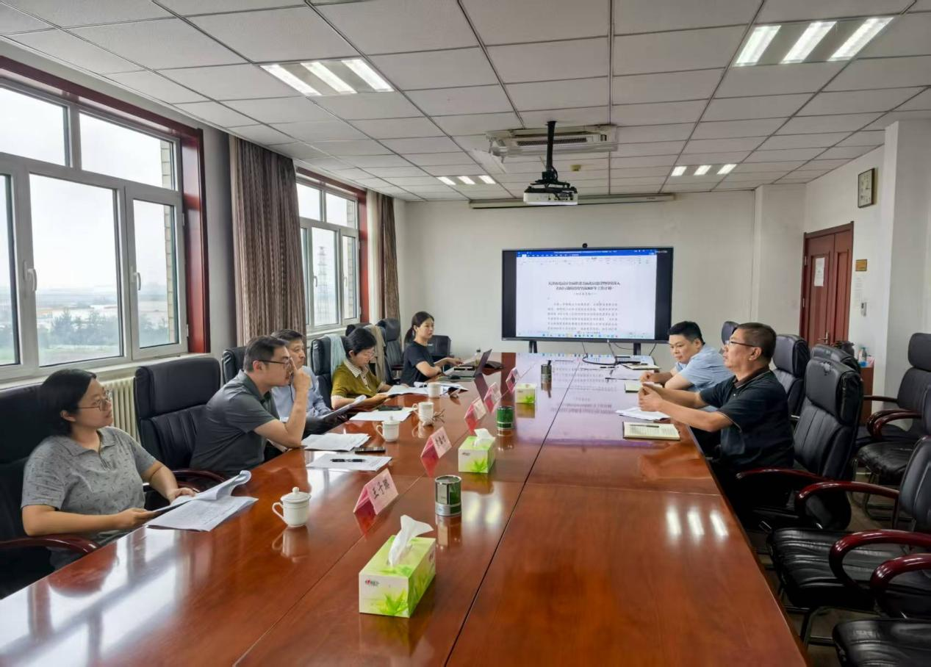

（2）区级单位及镇街

天津市北辰区生态环境局分别于2025年4月14日、4月22日，以发函形式下发《天津市北辰区全面推进美丽北辰建设暨持续深入打好污染防治攻坚战2025年工作计划(征求意见稿)》。征求区发改委、区城管委、区住建委、区农委、区工信局、区商务局、区卫健委、公安北辰分局、规自北辰分局、区水务局、土整中心、区财政局、区运管局、区市场监管局、区应急管理局、区气象局、区教育局各镇街及开发区34个单位意见。

3.4.4问卷调查

本次问卷调查采取网上、不记名的调研形式，问卷形式通过公示公告、基层政府宣传等形式开展。

本次问卷共设置16题，其中选择题15题，开放性问题1题。

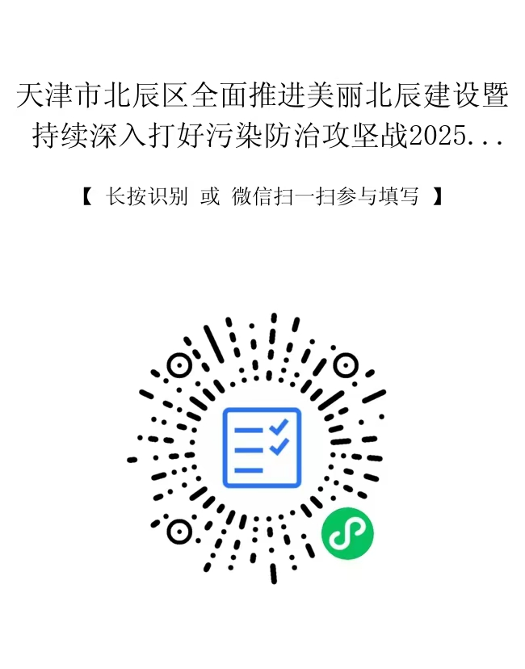

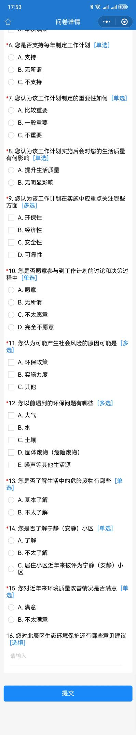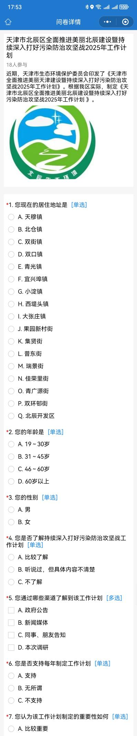

3.5调查结果及各方意见采纳

3.5.1《天津市北辰区全面推进美丽北辰建设暨持续深入打好污染防治攻坚战2025年工作计划（征求意见稿）》公众意见征求结果

天津市北辰区生态环境局于2025年5月26日-6月25日，通过天津市北辰区人民政府官网，向社会征求《天津市北辰区全面推进美丽北辰建设暨持续深入打好污染防治攻坚战2025年工作计划（征求意见稿）》意见，公示期间未收到反对意见及相关建议。

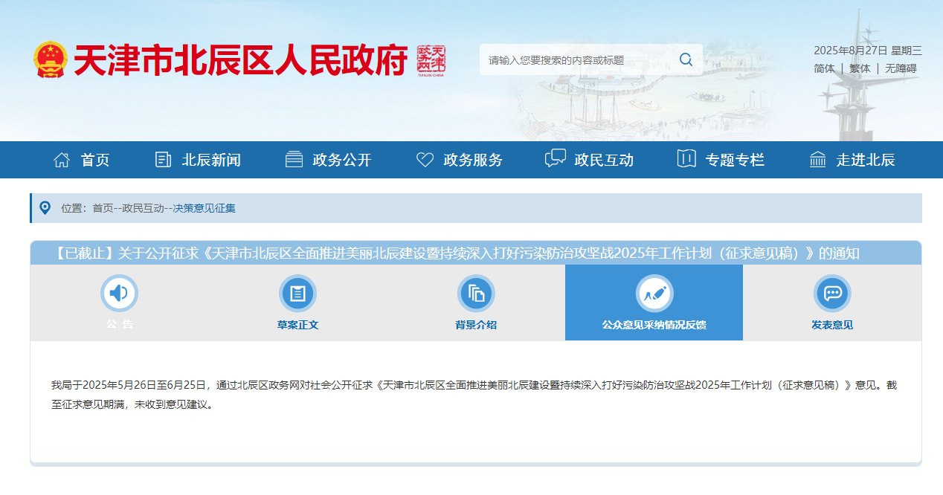

3.5.2《天津市北辰区全面推进美丽北辰建设暨持续深入打好污染防治攻坚战2025年工作计划（征求意见稿）》专家论证意见及修改情况

2025年8月27日，顺利通过《天津市北辰区全面推进美丽北辰建设暨持续深入打好污染防治攻坚战2025年工作计划》专家会，并根据专家意见进行修改完善。

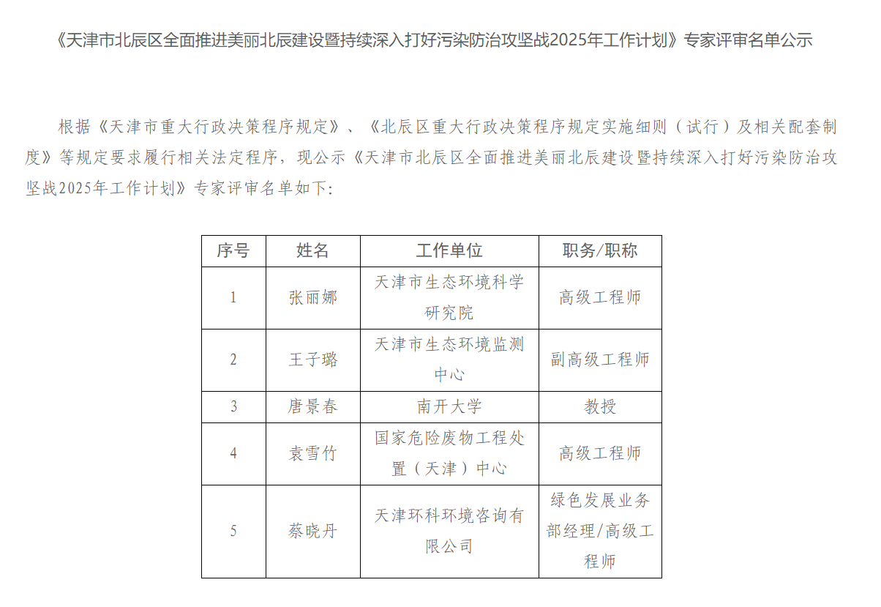

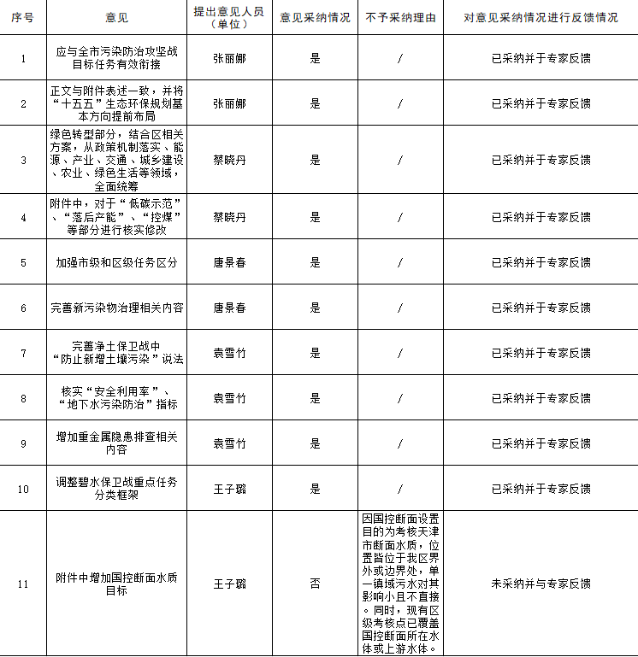

3.5.3区级单位及镇街对该事项实施的意见及修改情况

针对天津市北辰区生态环境局2025年4月14日、4月22日，以下发《天津市北辰区全面推进美丽北辰建设暨持续深入打好污染防治攻坚战2025年工作计划(征求意见稿)》的函。区发改委、区城管委、区住建委、区农委、区工信局、区商务局、区卫健委、公安北辰分局、规自北辰分局、区水务局、土整中心、区财政局、区运管局、区市场监管局、区应急管理局、区气象局、区教育局各镇街及开发区均已回函反馈修改意见建议。

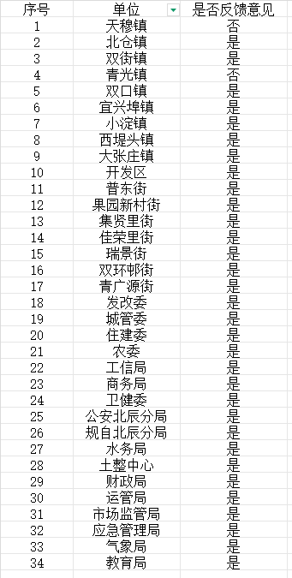

3.5.4风险评估公示公告结果

2025年8月**日至9月**日，北辰区人民政府进行风险评估公示公告，通过问卷、网站公开等方式征求公众意见。

第四章 风险识别

4.1风险识别方法

根据中共中央办公厅国务院办公厅印发《关于加强新形势下重大决策社会稳定风险评估机制建设的意见》的通知(中办发(2021)11号)《重大行政决策程序暂行条例》(国务院令第713号)、《天津市重大行政决策程序规定》(天津市人民政府令第19号)、《天津市重大决策社会稳定风险评估实施办法》(津党办发(2021)19号)、《天津市人民政府关于印发天津市重大行政决策公众参与工作规则等五个重大行政决策程序规定配套文件的通知》(津政办发(2022)38号)以及《北辰区重大行政决策程序规定实施细则(试行)》及相关配套制度(北辰政发(2021)10号)等文件关于重大决策社会稳定风险评估要求，应当重点就决策事项可能给社会稳定、生态环境、生产安全、财政金融、舆情以及其他可能引发的公共安全、经济安全等方面进行风险的可控性进行评估:

(一)社会稳定风险，包括可能引发复杂社会矛盾、群体性事件或者过激敏感等事件的情形;

(二)生态环境风险，包括可能造成重大环境污染、生态破坏或者次生自然灾害等不良影响的情形;

(三)生产安全风险，包括可能存在影响生产安全因素的情形;

(四)财政金融风险，包括可能造成大额财政资金流失、带来重大政府性债务、导致系统性金融风险隐患的情形;

(五)舆情风险，包括可能产生负面评价、恶意炒作舆论的情形;

(六)其他可能引发危及国家安全、公共安全、经济社会安全的风险。

**4.2风险识别结果**

4.2.1社会稳定风险

（1）本次计划编制目标是为适应高质量发展要求，通过一系列具体措施，持续改善生态环境质量，实现美丽北辰建设。通过充分调研走访、征求意见，对北辰区域的企业和居民进行了意见征询，编制过程中充分考虑当地社会包容性，不会影响公众原有的社会关系，对公众原有的生活方式没有颠性影响，与区域所在地人文文化、道德价值观没有较大冲突，因此，复杂社会矛盾风险不作为本决策事项的主要风险。

（2）本次计划修编过程中，天津市北辰区生态环境局通过北辰区人民政府网站、实地走访、座谈调研等多种方式，对本区域的利益相关者进行了调研走访，征求公众对规划修编的建议及态度。在开展风险评估阶段，在北辰区人民政府网站和单位网站进行公示公告，征求社会公众对规划修编的态度、建议以及支持情况。根据多阶段详尽的调研和座谈结果，本次北辰区计划修编工作深度融入了民意，确保了绝大多数居民的利益，并赢得了公众的广泛支持。有一部分公众群体较为关注治理设施改造升级是否会增加经营负担，从而降低升级改造意愿。北辰区人民政府于2025年5月26日-6月25日进行意见征求,但仍有可能存在一部分公众因信息获取渠道限制或对政务关注不足，而未能充分参与到意见征集过程中，或其所提出的见解与建议未能获得直接采纳，不排除这部分人群采取相应措施影响本决策事项制定实施的进程，进而造成群体性事件风险。

因此，识别群体性事件风险为本决策事项的主要风险，具体的风险因素体现在前期过程的公众参与度不高、公众利益诉求表达不畅、风险管理责任及联动机制不完善等方面。

4.2.2生态环境风险

（1）内部风险。第一，污染防治攻坚工作需要各部门分工协作，当前，北辰区“党委领导、政府负责、环境保护部门统一监管、部门分工协作、公众积极参与”的长效机制还有欠缺，全区生态环境保护考核体系还不尽完善，考核方式还较为单一。而这些问题并非短期内就能得到根本改变的，对计划完成效果是一个不得不考虑的风险因素。

第二，当前北辰仍处于高质量发展的关键阶段，存在拆迁工地多、扬尘总量大；传统行业多、老旧企业多，环保升级改造进度缓慢等历史性客观问题，对PM2.5、优良天数比例等关键指标的完成存在影响，部分企业的升级改造任务存在较大压力。

（2）外部风险。第一，外部经济压力大，导致污染防治攻坚工作压力和难度增加，从而影响部分任务的实施进度和效果。同时，今年受极端气候影响，生产用电、生活取暖等能源供应问题越来越突出，碳达峰、碳中和目标阶段性目标压力，都会加大计划实施的难度和风险。

第二，受制于区位问题，北辰区地表水环境质量易受到临近区的影响，如西河闸断面水质受上游入境泄洪水量大且排水水质差等因素影响，污染治理及水质提升存在极大风险与困难。

4.2.3生产安全风险

本次计划编修涉及企业环保治理设施升级改造、合流制片区改造、污染管控工程等措施等。企业的安全生产责任制制度组织完备、风险管理管控严格，但在日常生产运营中，仍可能存在运营管理不到位、操作人员失误、安全意识淡薄、技能水平不足、违反规章制度等情况，造成日常生产安全问题，对企业和公众造成一定影响。因此，识别日常生产安全管理风险和突发安全事故风险为本决策事项的主要风险。

4.2.4资金管理风险

本次计划编修中提到的企业升级改造资金为主体自筹，不涉及政府投资。如，创建金隅振兴“铁路+新能源车”砂石骨料清洁运输示范项目为企业自行筹措资金实施改造。

政府投资部分积极争取中央环保专项资金、超长期特别国债等资金支持。如，完成天穆都市产业园合流制片区改造任务。积极争取中央水环境污染治理专项资金，推动双口一、二、三村实施雨污分流改造项目，初步拟定以工代赈项目资金支持。

上述工程项目建设实施广泛接触经济社会发展的多个方面，其复杂性与广泛性不言而喻。因此，可能存在投资规模过于庞大、投资效益难以保证、存在重复建设与过度建设隐患等潜在问题，这些均可能导致规划实施过程中政府投资效益面临风险。

4.2.5网络舆情风险

《计划》编制过程中已按照程序进行政府网站公示、座谈交流、调研走访、专家论证、征询区级单位及街镇意见，落实了合理建议，公众参与完备，但可能存在小部分公众因信息获取渠道限制或对政务关注不足，而未能充分参与到意见征集过程中，或其所提出的见解与建议未能获得直接采纳，会被公众质疑公示公告不全面，进而引发社会舆论，造成一定的社会影响。因此公众参与风险作为本决策事项的主要风险。

此外，《计划》实施周期较长，随着自媒体时代的到来，个人依托网络向社会传播信息，使网民以极低的门槛成为信息的创造者和传播者，舆论信息随时随地互动传播。同时，生态环境与居民切身利益相关，《计划》实施后，环境质量能否满足居民需求，可能在自媒体和网络社交媒体的传播过程中被歪曲失真，导致部分群众、媒体质疑，形成社会舆论，进而引发社会稳定风险。

尽管区级相关部门在实施过程中对可能存在的风险事件进行了充足研判和准备，也具备跟踪舆情发展、应对负面舆论信息、通过官方途径发声的能力、制度、经验。但在及时性、合理性上仍存在潜在风险，不能完全保证对所有突发性事件的避免，因此识别舆情应对风险为本决策事项的主要风险。

综上所述，网络舆情为决策事项的主要风险。

4.3风险识别影响

综合社会稳定、生态环境、生产安全、资金管理、网络舆情风险分析研判，重大行政决策风险对《计划》作出和实施无明显影响。

第五章 重大行政决策风险等级

5.1风险评估方法

通过采用定性与定量相结合的方法，找出主要风险因素，并对每个主要风险因素的风险程度进行分析、预测和估计，层层剖析引发风险的直接和间接原因，预测和估计可能引发的风险事件，分析其引发风险事件的可能性，估计发生的概率，分析影响程度(后果)，判断发生的时间、形式、风险程度。

5.2风险评估等级

通过评估小组整体分析、研判、讨论风险等级及对应影响评估如下：

|  |  |  |  |
| --- | --- | --- | --- |
| 风险类型 | 风险概率 | 影响程度 | 风险程度 |
| 社会稳定 | 较低 | 较小 | 较小 |
| 生态环境 | 较低 | 中等 | 较小 |
| 生产安全 | 较低 | 中等 | 一般 |
| 资金管理 | 较低 | 中等 | 一般 |
| 网络舆情 | 较低 | 中等 | 较小 |

第六章 风险防范和化解措施

6.1社会稳定管理体系的风险防范和化解措施

(1)加强各部门协同支持，设置风险防范沟通协调机制和风险管理责任制和联动机制

①构建风险管理联动工作机制和矛盾分级分责化解责任制，明确责任范围，加强各单位、部门的衔接沟通，落实风险的预防、化解工作;

②建议由相关政府部门，基层组织成立专门协调小组，设置协调员，加强各部门间的相互协调、相互联动;

③建立各相关部门定期联席协商机制，在《计划》在实施过程中各部门定期研讨、协商，落实各项风险防范措施，在决策实施过程中及运营过程中全程跟踪，动态监测和评价，不断改进完善和落实风险控制措施，做到提早发现，提前预防，及时处置，妥善善后。

(2)加强突发事件应急处置

①建立应急处理机构，制定应急处理措施和应急处理预案;

②为了从源头上防范、化解实施可能引起的风险，应根据其实施特点，明确风险防范、化解的目标，明确落实措施的责任主体、协助单位、防范责任和具体工作内容，明确风险控制的节点和时间，真正把项目社会稳定风险化解在萌芽状态，最大限度减少不和谐因素，发现重大社会稳定问题苗头或事件时，启动预案;

③采取必要的形式，不间断的收集社会公众(利益相关群体)的意见建议，及时发现新的社会稳定风险隐患，协调相关部门化解实施过程中遇到的矛盾和问题，调整完善防范措施和应急预案，防止因风险处理不当而引起的事件范围的扩大、影响程度的恶化、连带风险的发生等风险升级，将风险控制在苗头阶段，做好全程跟踪与及时回馈，做到隐患的及时发现、及时上报、及时处置、及时善后。

6.2生态环境的风险防范和化解措施

聚焦内部、外部风险，区生态环境局发挥好“统”的作用，对环保工作，特别是空气质量保障工作全盘统筹、强化调度，组织各镇街、各部门科学应对、协同发力，分行业、分区域、精细化落实管控措施。属地镇街对各项重点工作亲自部署、亲自过问、亲自协调、亲自督办，尤其在重要节点上靠前指挥、一线推动，确保不出问题。各相关部门紧盯各自领域，和属地一起想办法、出思路，共同把生态环保工作做好。压实企业主体责任，用好环境信用评价、信息强制性披露、环保黑名单管理等制度，推动企业自觉履行法定义务。

6.3生产安全的风险防范和化解措施

深化责任落实，提升执行能力。一是确保领导责任落实到位。严格执行安全生产“一岗双责制”，切实增强做好安全生产工作的责任感和使命感。二是确保部门监管责任落实到位。进一步强化政府相关部门的行业监管责任，按照“谁主管、谁负责”的原则，依法对所监管、主管的行业领域和生产经营单位实施全面监督管理。

6.4资金管理的风险防范和化解措施

统筹预算资金安排，依据北辰区国民经济和社会发展规划，与财政规划相衔接，统筹预算安排政府性项目投资。争取专项建设基金支持，加强中央环保项目谋划储备，加快推进项目前期工作，提高项目成熟度，争取更多项目获得国家支持。

6.5网络舆情的风险防范和化解措施

(1)加强媒体舆论导向影响

①加强对决策的正面舆论宣传力度，可通过媒体访谈、报道，提高媒体舆论对规划的认知度;

②建立有效的舆情引导机制。主动加强与宣传部门的沟通联系，形成借助媒体消除危机的“宣传模式”

(2)加强与公众信息沟通

加大宣传力度，可建立宣传小组深入企业、社区、街道、村委等基层组织既做到面对面交流，也做好点对点沟通，畅通沟通渠道，精准、全面的提高与公众的信息沟通。

(3)加强舆情监测及应对

建立健全舆情监控搜集机制，加强对媒体与本项目相关问题的监测，及时掌握社会动态。同时，建立舆情监控应急处理机制。

**6.6应急处置预案**

6.6.1 工作原则

处置群体性突发性事件总体要求:发现得早、化解得了、控制得住、处置得好。遵循以下原则:

(1)统一领导、分级负责。

(2)预防为主、防患未然。

(3)依法处置、防止激化。

(4)快速反应、相互配合。

6.6.2适用范围

本应急预案适用于决策实施引起的群体性突发事件的应急处置。群体性突发事件主要包括以下行为:

(1)大规模集体上访;

(2)人数较多的非法集会、游行、示威:

(3)影响社会稳定的非法宗教活动;

(4)罢工、聚众围堵、冲击党政机关、要害部门、重要场所;

(5)聚众堵塞交通枢纽、交通干线、破坏公共交通秩序或非法占据公共场所:

(6)重大活动中发生的群体性突发性事件;

(7)其他严重破坏社会秩序、影响社会稳定、危害公共安全的活动或行为。

6.6.3 组织机构与职责

成立信访维稳工作领导小组(以下简称领导小组)，作为处置信访因素诱发的突发性事件的指挥机构。组长由天津市北辰区生态环境局相关领导担任。

(1)领导小组下设维稳组。

(2)应急领导小组主要职责:

①统一领导、指挥群体性突发事件的应急处置工作;②)决定事件处置决策、应对措施，启动或终止本预案:

③组织和协调相关部门参加应急处置:

④负责收集、整理、上报相关信息;

⑤对在预防和处置群体性突发事件工作中失职、渎职或造成严重后果的责任人依法追究责任。

6.6.4现场处置

(1)凡出现涉及发生群体性突发事件苗头或尚处在酝酿过程中的，由直接涉事部门主管领导出面做好化解疏导工作，听取群众意见和要求，能够解决的要明确答复群众，不能解决的要说明原因、讲明道理，并做好思想教育和法制宣传工作，化解矛盾，避免事态扩大。同时及时将情况报告应急领导小组及维稳组，并准备好应急处置。

(2)一旦群体性事件发生后，涉事部门的主管领导应立即向应急领导小组及维稳组报告，应急领导小组及维稳组接到报告后应立即率相关人员到达现场指挥，开展处置工作;必要时可取得政法机关的有力支持，并协助、配合政法机关对现场维护秩序，保护现场财产安全;协调和落实处置工作中的具体事宜，维稳组现场接访对话由应急领导小组、维稳组及相关部门负责:对外接待及媒体新闻报道应经应急领导小组同意的情况下，由维稳组具体负责。

(3)尽快控制事态的发展

①负责现场处置的人员应诚恳听取群众代表的意见和要求，面对面地做工作，对群众提出的符合法律法规和政策规定的意见和要求，应明确解决问题的态度。无法当场表明解决问题，责成有关部门限期研究解决;

②)对确因决策失误或工作不力造成群众利益受损的，据实向群众说明情况，公开承认失误，并尽快予以纠正:

③对群众提出的不合理要求，应讲清道理，耐心细致地做好政策宣传解释和说服教育工作，稳定群众情绪，及时疏导化解矛盾和冲突，控制事态发展;

④查明挑头或组织者，现场处置领导要亲自与其谈话，表明态度进行思想工作和法制教育;

⑤对煽动群众闹事、散布谣言的，由政法机关依法予以训诫，并视现场事态发展情况可强行将其带离，并及时收集证据，为事后处理做准备。

6.6.5 善后工作

群体性突发事件现场平息后，对已承诺解决的问题，必须尽快解决到位，不得搞虚假承诺或者久拖不决;对法律法规和政策有明确规定而没有落实到位的，要加强监督检查，督促相关部门加以落实:对群众因不了解有关规定而存在误解的，要说明真相，做好深入细致的思想工作和法制教育工作;对相关规定不够完善的，应及时修订完善。坚决避免违背承诺、失信于民、重新引发群体性事件。同时，应将事件的原因、经过和处理情况及时上报上级主管部门与有关职能部门。

6.6.6防范预警

(1)做好日常上访人员的接待工作，本着以人为本、动之以情、晓之以理的原则文明接待，努力维护群众合法权益，耐心解释相关政策，争取事前化解矛盾，获得群众的理解与支持。

(2)定期开展不稳定因素的排查、调处、化解，及时发现和掌握可能引发群体性事件的苗头、倾向性问题；要严格落实责任制，切实将不稳定因素解决在基层、解决在萌芽状态;要高度重视其中反映强烈的热点、难点问题，认真听取群众的意见，并依法按政策研究解决。

(3)对存在的不稳定因素，要具体落实到部门、责任人，提出及时化解消除隐患的工作要求，切实做到责任不落实不放过、工作不到位不放过、隐患不排除不放过，限期解决问题。

(4)对不稳定因素产生的原因进行分析，研究处置对策，制定有针对性的处置预案，做到预防在先，防止和避免群体性突发事件。

(5)充分做好应对疫情的组织准备、人员准备、技术准备和物资准备，全面提升应急能力。

第七章 风险评估结论

7.1主要风险类型

经评估，该决策事项主要风险类型有5项，分别为社会稳定风险、生态环境风险、生产安全风险、资金管理风险、网络舆情风险。

7.2合法性、合理性、可行性、可控性评估结论

(1)合法性分析

该决策事项符合法律法规、政策文件要求，决策事项的实施在天津市北辰区生态环境局的组织协调下有序开展，相关程序和重要环节合法合规。决策事项、决策主体和决策程序具有合法性。

(2)合理性分析

决策事项以满足群众需求为出发点，以持续改善生态环境质量为目标，充分结合国家最新的政策、规划、标准、规范以及市场需求等情况，同时考虑了利益相关群体的接受程度决策事项具有合理性。

(3)可行性分析

风险调查结果显示，本《计划》实施后能够为北辰区的生态环境带来积极的作用，出现大规模集体上访、非法聚集事件、群体性事件的可能性较小，决策事项具有可行性。

(4)可控性分析

该决策事项的实施存在可能引发风险的因素，但对可能出现的风险因素采取相应的防范、化解措施可有效地降低风险。同时已针对该决策事项制定了风险防范化解措施与应急处置预案。该决策事项的风险具有可控性。

**7.3 风险分析有关建议**

首先，针对潜在风险建议将其列为专题，进一步深入开展调查研究，深入挖掘风险背后核心问题和根本原因，找出解决办法、制定工作方案、分配责任任务。各部门主动汇报计划落实情况，区生态环境局定期组织专题研究，推进计划及时合理有序调整。

其次，认真做好总结复盘，加强区内区外交流衔接，积极参与京津冀尤其是周边区的交流互动，建立信息共享、问题共谋机制，加强资源互补、区域联动。计划体系的互补衔接可以有效降低风险概率，极大增强抵御风险的能力。

最后，在计划实施阶段，要重视和加强宣传、培训。深入各部门、街镇、开发区、企业，不仅要让相关党员领导干部了解计划内容，也要让基层一线同志、企业负责人明确相关任务。